中国长江医学论坛-2015放射学年会暨江苏省第十六次放射学学术会议在徐州胜利召开

下午分会场由我和同事继续为大家报道中国长江医学论坛-2015放射学年会暨江苏省第十六次放射学学术会议召开情况，先上一张大家认真听课的图。
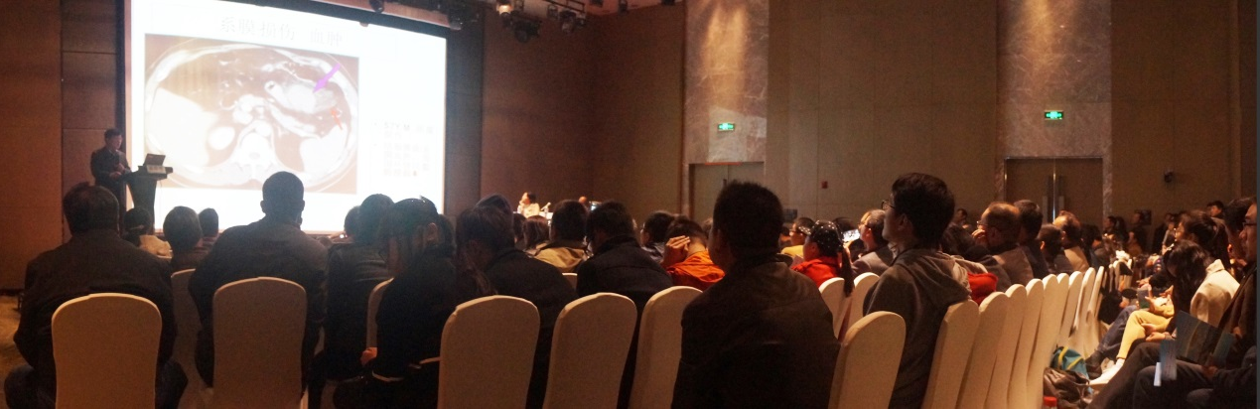
首先上场的是我们尊敬的骨肌方面专家江苏省人民医院王德航教授上台给大家讲解《软骨源性骨肿瘤的影像诊断》，王教授通过一张张的生动的图片和简明扼要的文字，详细讲解了软骨源性肿瘤的疾病的特点及对应的X线平片、CT及MRI表现，王教授语重心长地强调不能因为技术水平的进步而忽视X线平片的作用，对于骨肿瘤的影像诊断X线平片是必须的。
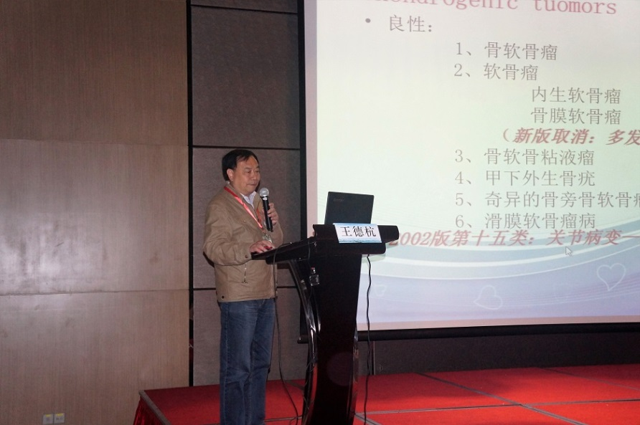
接下来上场的是东道主徐医附院的祖茂衡教授为我们讲解《肝小静脉闭塞症的影像诊断和介入治疗》，祖教授通过自己20多年的丰富的临床工作经验给我们深入浅出的讲解了肝小静脉的发病原因、临床及影像学表现，还介绍了这类疾病的介入治疗，通过形象生动的比喻，极大地丰富了与会者的对此类疾病的临床诊治思路和方法。徐州中心医院的郝敬明教授接下来带着我们关注平时比较会忽视的腹部脂肪改变的临床意义，名家就是名家，授人以鱼不如授人以渔，在平时的临床实践中细致入微，善于总结、另辟蹊径的工作经验的传授，让与会者获益匪浅。
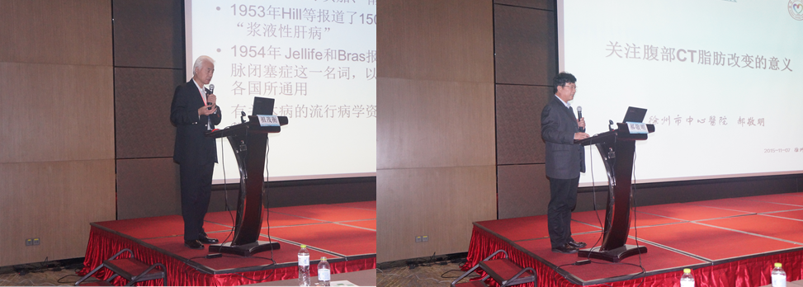
同样篇幅限制，后面无锡二院的张追阳教授、南京鼓楼医院周正扬教授以及徐医附院的李绍东教授主持的病例讨论同样精彩，会场座无虚席，都有参会者全程站着听课，话不多说，码字不如多上几张图吧。
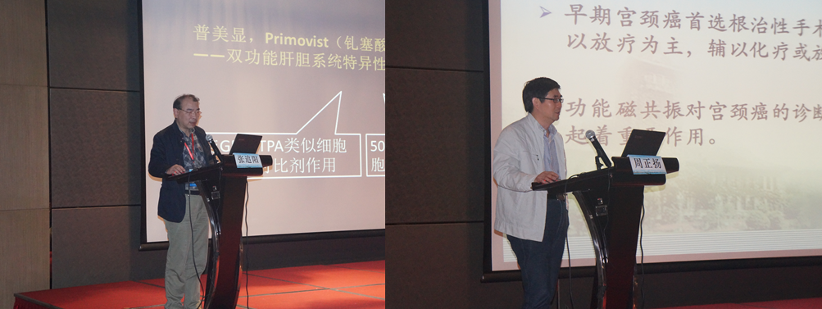
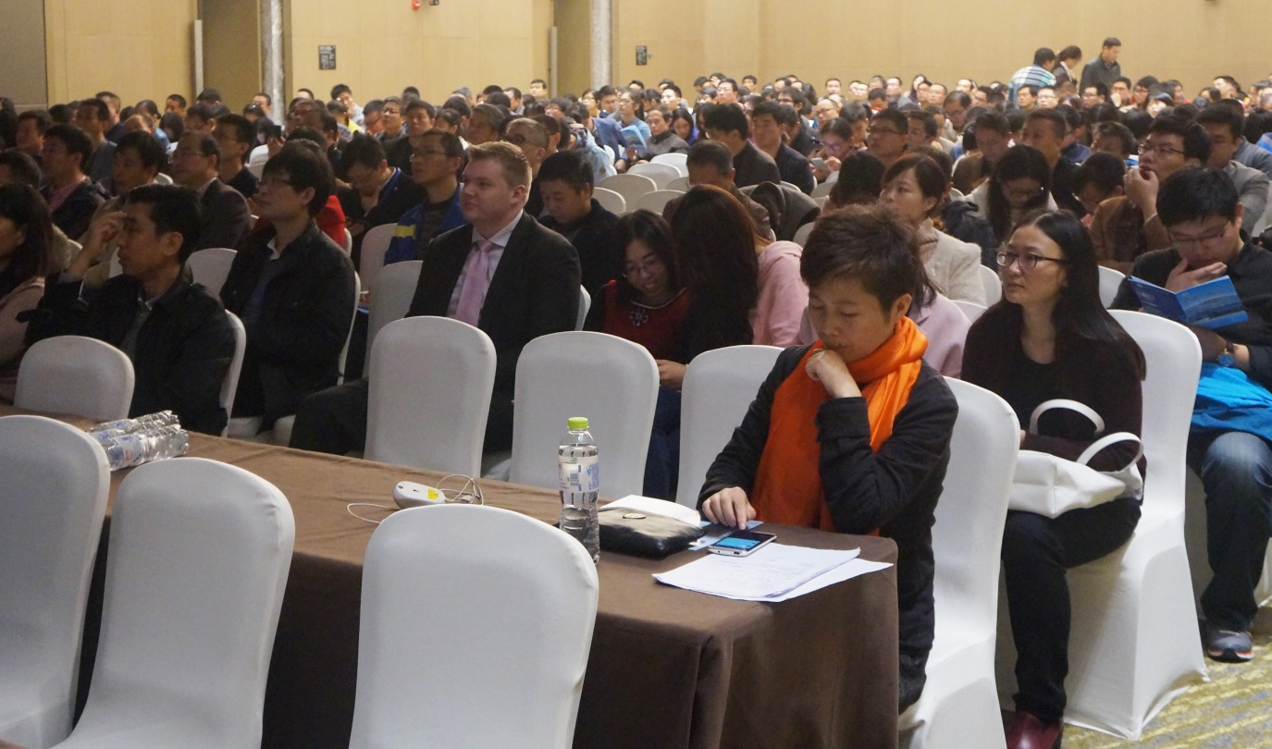
（会场通讯员：周金发 唐继来 朱建国 2015-11-7下午）

下面附此次会场外部分赞助厂家的照片，参加的厂商有巨鲨、朗润医疗、医影云联、北极星柯丽尔、睿显、恒瑞等，因篇幅限制，如有遗漏，敬请谅解。

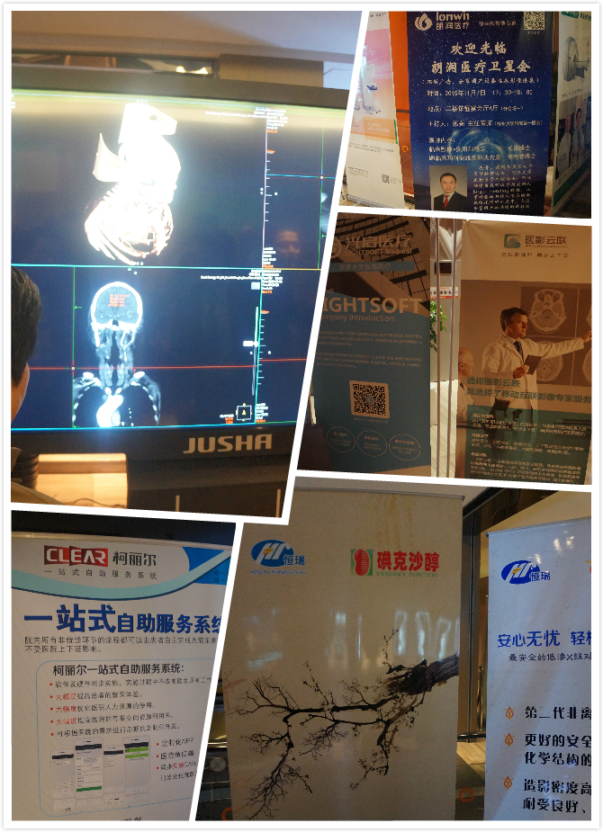
（会场通讯员：周金发 唐继来 朱建国 2015-11-7下午）

